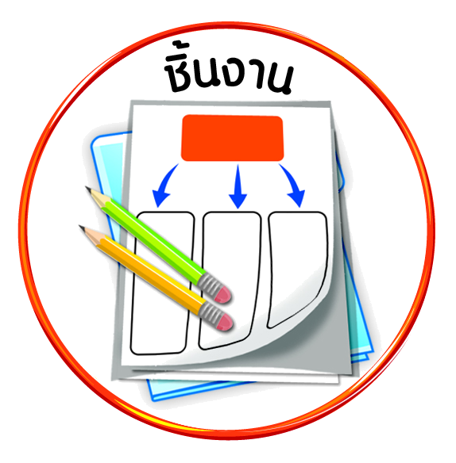
ชิ้นงานที่ ๒ เรื่อง ขนบธรรมเนียม ประเพณี ศิลปวัฒนธรรม และภูมิปัญญา



ได้_____คะแนน
คะแนนเต็ม ๑๐ คะแนน
วันที่ เดือน พ.ศ. .
ชื่อ ชั้น เลขที่ .

ให้นักเรียนยกตัวอย่างขนบธรรมเนียม ประเพณี ศิลปวัฒนธรรม หรือภูมิปัญญาในท้องถิ่นของนักเรียนมา ๑ อย่าง และตอบคำถาม

แบบบันทึกขนบธรรมเนียม ประเพณี ศิลปวัฒนธรรม และภูมิปัญญา

๑. ในท้องถิ่นของฉันมี คือ
๒. ขนบธรรมเนียม ประเพณี หรือศิลปวัฒนธรรม หรือภูมิปัญญานี้ก่อให้เกิดประโยชน์ คือ
๓. ฉันจะช่วยสนับสนุนและอนุรักษ์ขนบธรรมเนียม ประเพณี หรือศิลปวัฒนธรรม หรือภูมิปัญญานี้โดย

